教会本周的事工 （2014年4月27日 至 2014年5月4日)
欢迎您参加本堂本周下列的事工:
- 星期三﹕早上10時30分﹕Tandara 安老院
- 星期五：晚上7时30分：中文关怀小组团契將在下列地點﹕
恩慈關懷小組﹕張國禮執事夫婦的家舉行
(15 Lefroy Rd., Bull Creek)
信實關懷小組﹕林峰執事夫婦的家舉行
(6 Peters Way, Bibra Lake)
- 星期六：下午3時30分﹕職青团契查經“約翰福音”
(6 Commercial Rd., Forrestdale)
晚上7時30分﹕以琳团契在唐琼姐妹的家舉行
(54 Hetherington Dr., Bull Creek)
青少年团契在張德民執事夫婦的家舉行
(68 Rhonda Ave., Willetton)
- 下主日：上午9时30分: 主日學 / 祷告会：《羅馬書》；聚會廳
上午10时30分 : 中文崇拜：聚會廳
英文崇拜﹕圖書館
儿童事工：课室

与您分享:
- 感謝神 我們在復活節期間與恩約篤信聖經長老會一班弟兄姐妹有一個美好的聯合教會營，學習神的話語。
- 下主日為聖餐主日 讓我們預備心就近主桌前領主的杯以紀念我們的主。
- 更新會員記錄 會員記錄表已發放給各會員以更新會員記錄。詳情請見曾傳道或翠玲姐妹
- 图书馆 將暫時停止借閱至另行通知。

崇拜地点: | Oberthur Pri. Sch., Nicholls Cres., Bull Creek, WA 6149
教会办公处: | 6 Commercial Rd., Forrestdale, WA 6112
联络电话: | 08-9393-3515
电子邮件: | carmelbpc@iinet.net.au
教會網址﹕ | www.carmelwa.org.au
传道人: | 庄彼得牧师 | 手机: 0411-230-240
 | 郑源徐牧师 | 电话: 9414-6212
 | 曾楚荣传道 | 手机: 0431-699-316

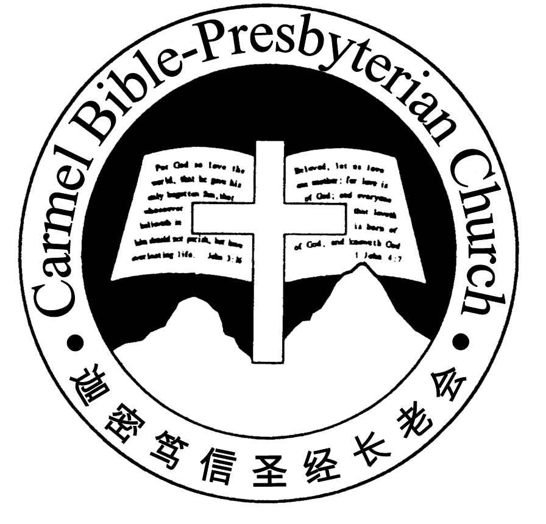
迦密笃信圣经长老会
基督的爱使我们成为一家人
2013/2014年主题：立志委身，效法基督
第十六卷 第十七期 | 二零一四年四月二十七日

教牧分享 耶稣的慈爱

我记得有一次我从我的宣教中心去肯亚内罗华，途中被一位交通警察截停了。那位长官在检查我的车和路税牌之后，要求我出示我的驾驶执照。“你知道你犯了没有持有有效文件驾驶的罪行吗？你的路税过期了。我会把这违反交通规则的事记录下来。”他这样问我。我很羞愧的回答他：“我知道。只是我现在正在开往内罗华办理续牌手续。”

身为一个外国人，我常常在肯亚遇到这些警官。他们很烦人，因为他们故意阻挠和在外国人身上挑过失。他们把外国人称为“mzungu”，就是白人，把他们看为富有人家，并觉得很容易就能把他们吓倒。我知道他们唯一有兴趣的就是从我身上得到点东西，根本没有人理会谁触犯了交通规矩。

我向他道歉说：“我为我犯的错感到抱歉。我承认这是我的错，我会交付那个罚款。”看到我的诚意，他犹豫了，不知道要怎样做出反应。经过了一番踌躇以后，我以为他要认真起来，准备下笔开罚单的时候，他把本子收起来了。他说：“我这次就放过你了。记得要把你的路费续好。”真是一个解脱！他们通常不会这样容易就放手。很多时候他们会恐吓或跟你议论，直到他们从你手上受到贿款。那实在是一个惊喜。这样的事件实在罕见。

这事件虽然不可能与圣经里的恩典相比，但却让我窥探到一些神恩典的道理。我理应接受惩罚，因为我违反了法律。我要承受我的过错所带来的后果。法律上白纸黑子写着条例证明我触犯了法律，我必须接受法律上所写的相关惩罚。但是，那交通警察展示了他的恩典，给我一个警告就让我离开。

这彰显了法律里外的精神，就像保罗告诉信徒的：“…因为那字句是叫人死，精意是叫人活的。”（哥林多后书3：6）当法律的字句被冷冰冰地施行时，有机会会击垮一个人的心灵。法律的原意并不是要这样。设立法律是要保护人保护国家安全。法律正在做它做所需要做的。

一位牧师 Robert L. Deffinbaugh 说：“恩典就是基督教的基础，就像公义是法律，爱是婚姻的基础一样。没有对恩典有足够的掌握的话，是不能够明白基督教的。那恩典的教导把基督教从世上其他宗教和异端分别出来。正确的明白和应用恩典的教导能完全改变一个基督徒的生命。”

使徒保罗的生命有着显著的转变，让他这样地放弃他地上的财富：“只是我先前以为与我有益的，我现在因基督都当作有损的。不但如此，我也将万事当作有损的，因我以认识我主基督耶稣为至宝。我为他已经丢弃万事，看作粪土，为要得着基督。”（腓立比书3：7-8）

让我们不要忘记主耶稣的恩典。让我们以真诚和仰慕的心敬拜祂。祂的恩典与宽恕让我们完全以我们的生命来更爱祂。愿我们与祂的关系能每天进深。——曾楚荣传道_________________________________________________________________________________________________________________________________________________________

代祷事项： 為世界和國家
- 願神的恩典和憐憫給予中東國家及乌克兰的領袖解決內戰的問題。
- 願神的恩典和智慧給本州与聯邦政府能明智地計劃國家預算案。

轮值圣工人员 | 今主日 27/4/14 | 下主日 4/05/14
証道 | 庄彼得牧師 | 鄭源徐牧師
主席 | 林峰執事 | 邵全喜執事
司琴 | 劉捷生弟兄 | 王梁翠玲姐妹
領唱 | 洪碩駿弟兄 | 王品昌執事
音响/投影 | 王雅慧姐妹 | 黃敬唐弟兄
少年崇拜﹕  幼兒班 | 导师﹕慧敏姐妹 | 导师﹕慧敏姐妹
中年級 | 导师﹕張楊淑渊姐妹  助理﹕----------------  领诗﹕洪郁婷姐妹 | 导师﹕張楊淑渊姐妹  助理﹕田邵長英姐妹  领诗﹕張楊淑渊姐妹
高年級 |  | 导师﹕李強輝弟兄
招待 | 慧清、唐敬 | 智隆、金華
献花 | 洪智隆 | 倩倩
厨房 | 恩慈組  (郁婷、業鳳) | 良善組  (金榮、慧清、艷紅)

 | 奉献额 |  | 复活节主日 20/04/14
 | 经常费 |  | $1,395.10
 | 感恩奉獻 |  | $20.00
 | 宣教基金 |  | $0.00
 | 圣经营奉献 |  | $20.00 | 截至﹕$8,254.80
 | 建堂基金 |  | $250.00；$300.00 (#1103) | 截至﹕$286,533.78
 | 物業維修費 |  | $0.00 | 截至：$1,500.00
 | 无息贷款 |  | $0.00 | 截至：$260,000.00
主日崇拜程序 上午十时三十分
序乐 |  | 司琴：劉捷生弟兄
教会献诗 |  | 《上主在衪的圣殿中》
宣召 |  | 林峰執事
欢迎 |  | 握手问安
歌颂赞美 |  | 洪碩駿弟兄
祷告/三一颂* |  | 字幕投影在墙上 *会众起立
启应读经 |  | 诗篇 103 篇 （旧约 596 页）
回应诗* |  | 第 22 首《你信實何廣大》
家事分享 |  | 林峰執事
诗班献诗 |  | 《有一条路》
牧祷 |  | 庄彼得牧師
证道 |  | 為的是紀念主…  “ 記念耶穌無比的愛 ”  馬太福音 26:47-56節 (新约34页)  “主使我们得与神和好”  罗马书﹕5:9-11 (新约174页)
毕会诗* |  | 第140首《奇異恩典》
祝祷* |  | 祝祷后会众唱三叠阿们
欢迎您会后留下与我们共享午餐

信息大纲: 记念耶稣无比的爱 馬太福音26:47-56

耶稣在他如何处理被拘捕的困境，让我们见证他对世人无比的爱

- 耶稣足有能力救自己免受拘捕
  - 既有先见之明，肯定有远避受捕之能
  - 即使如此，耶稣尚能向父神讨救兵

- 耶稣予以罪人悔改的时机
  - 予以犹大——那背叛的门徒
  - 予以对他怀极度仇恨的众人

欢迎您在这主日莅临与我们一起敬拜主耶稣，愿从神的平安和喜乐与你们同在。

